在手機或平板安裝 Offision
從 App Store 或 Google Play 取得 Offision 應用程式的步驟、各商店對裝置的要求、 沒有 Play 商店時可用的安裝檔，以及手機應用程式能做到而瀏覽器做不到的事。
2026-08-20 · https://offision.com/help/zh-hant/user-guide/install-offision-on-your-phone-or-tablet/
手機應用程式裡面就是瀏覽器上的那個 Offision，只是包了一層，好讓它用得到手機
本身的硬體。要裝它的理由就在這裡：鏡頭，以及你人站在哪裡。
開始之前:
一個已經能用的 Offision 帳戶。先在瀏覽器登入一次，確認看得到自己的預約。應用
程式無法建立帳戶，所以先裝只是把卡住的地方換個位置而已。

1. iPhone 與 iPad
在 App Store 搜尋 Offision，發行者是 ONEs Software Ltd.，或直接開啟
App Store 上的 Offision。
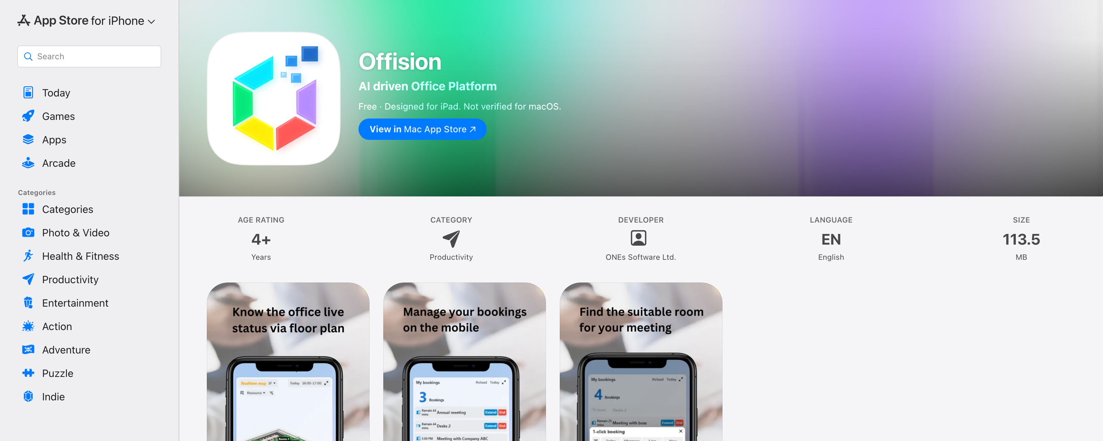
App Store 頁面。安裝前先確認開發者是 ONEs Software Ltd.
需要 iOS 或 iPadOS 16.4 以上。更新不到那個版本的舊 iPhone 不會顯示為相容，
那台請改用瀏覽器，功能一樣完整。

2. Android
在 Google Play 搜尋 Offision，發行者是 ONES Software，或直接開啟
Google Play 上的 Offision，
再選 安裝。
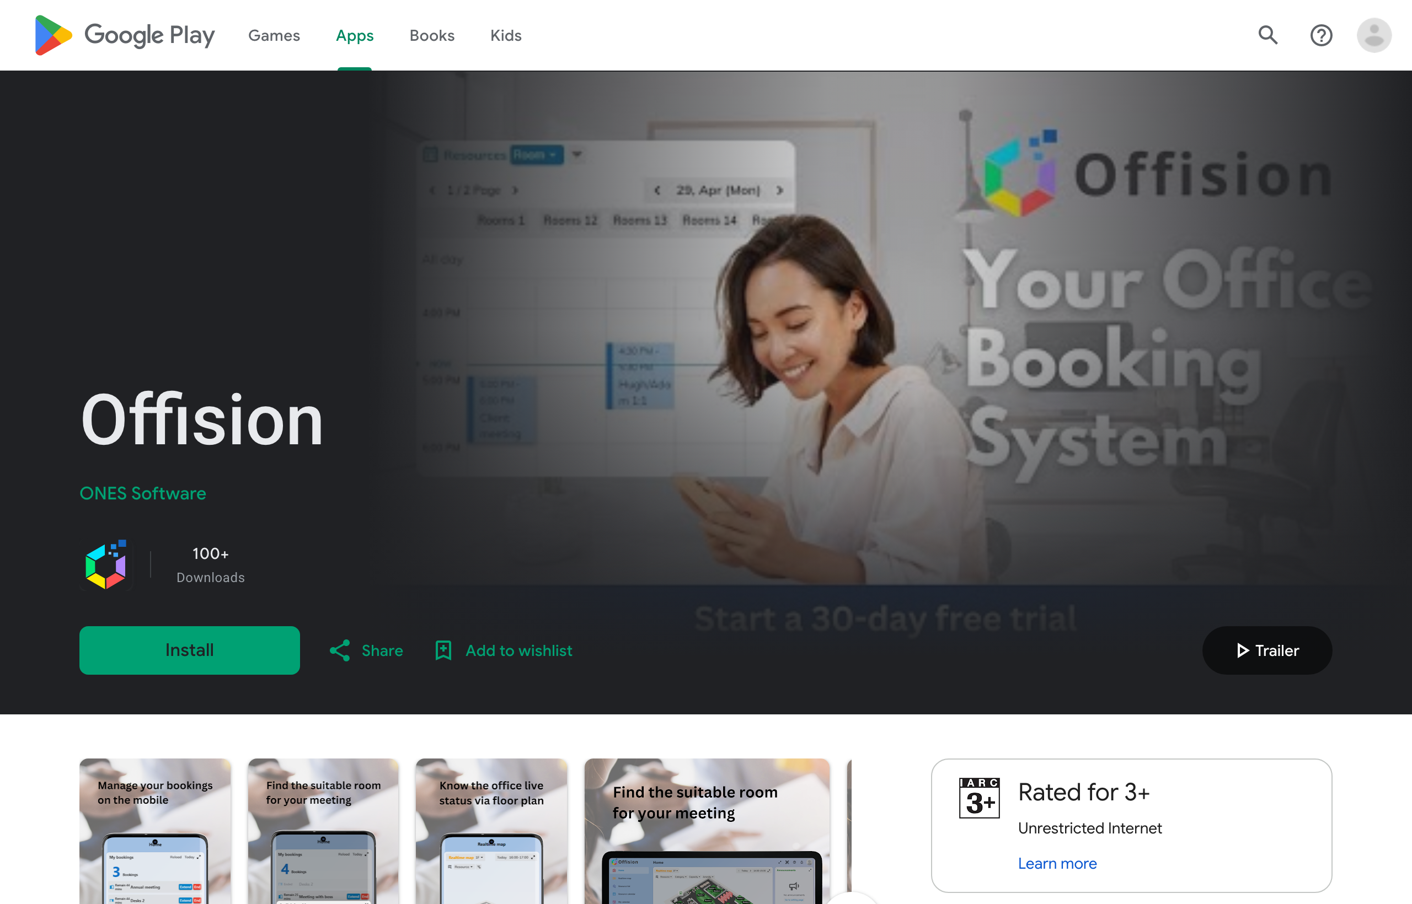
Google Play 頁面，安裝鍵在這裡。
有些由公司控管的 Android 手機根本沒有 Play 商店。Offision 為此直接提供安裝檔
——offision.apk
——你的 IT 團隊可以用推送其他應用程式的同一套方式送到手機上。手動安裝代表要
允許來自商店以外的安裝，所以請先問過他們，不要自己把那個開關關掉。

3. 登入
打開應用程式，照著在瀏覽器裡的方式登入：公司電郵，然後密碼。步驟以及每一種
拒絕訊息的意思，都在
登入 Offision。
這裡沒有 記住我，但那不是漏掉：這是你自己的手機，所以應用程式一律記住你。

手機應用程式多了什麼
有兩件事，同一台手機上的瀏覽器做不到：
- 用鏡頭 掃描 QR 碼簽到。
- 為要求你人真的在場的會議室 用位置簽到。
兩者都寫在
用 QR 碼與 GPS 簽到。
如果貴公司用了其中任何一種，手機應用程式就不只是方便——那是完成簽到的唯一
方式。

在 Mac 上
iPhone 應用程式可以裝在採用 Apple 晶片的 Mac 上，但 Apple 會標示
「未針對 macOS 驗證」——它沒有針對那個環境測試過，而且是把手機版面放到桌機
螢幕上。Mac 請用 Mac 應用程式，那是另一個下載，請見
安裝 Offision 桌面應用程式。

確認裝好了
在應用程式裡建立一筆預約，再用瀏覽器開 Offision，確認同一筆預約在那裡。在的話，
應用程式就登入到正確的帳戶了——應用程式和瀏覽器對不上時，這通常就是原因。

